~~為配合政府政策，大陸散客組團尚未開放前~~
~~若有整團文化交流考察之需求，可參考此行程內容及售價~~
澳深科幻之城・美食之都6天
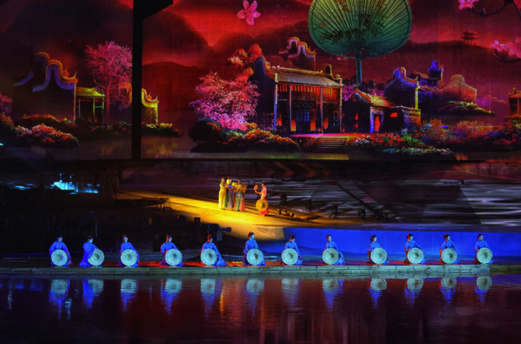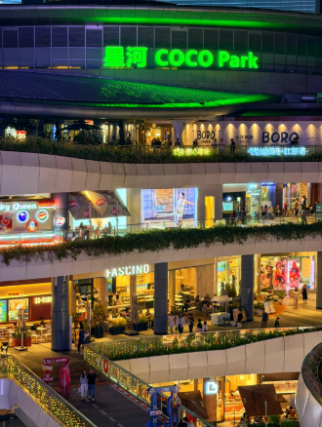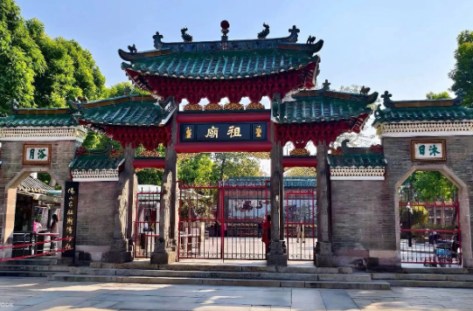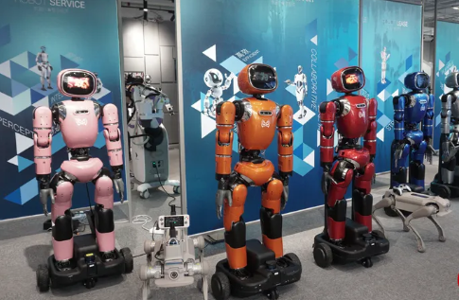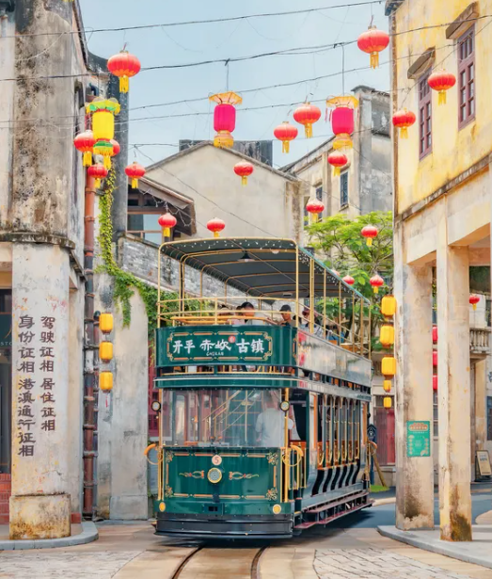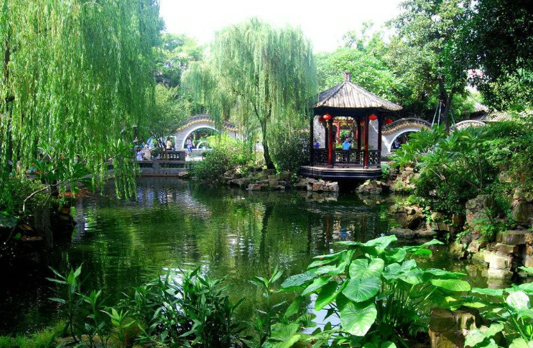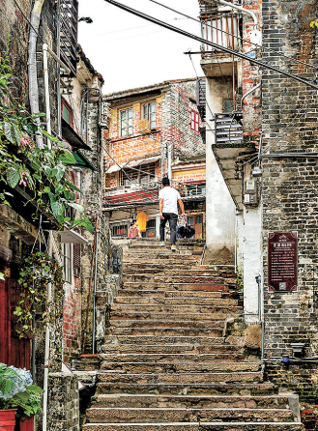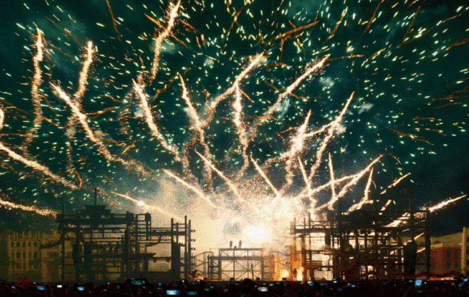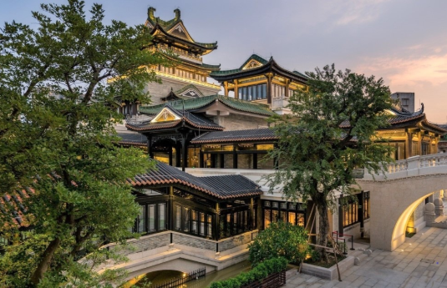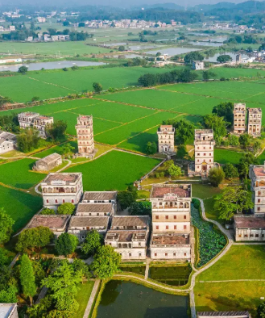

行程特色
⭐科技人文精緻體驗：3D列印、無人駕駛雲巴、機器人6S店、碉樓、粵劇、嶺南園林、僑鄉古鎮
⭐食在廣東美食：粵式茶點、順德非遺、乳鴿宴、毋米粥、黃鱔飯、燒鵝、海鮮烤榴蓮自助大餐
⭐夜秀：赤坎古鎮打鐵花、實景演藝《歸途》沉浸式古鎮僑鄉
⭐舒適住宿：全程希爾頓歡朋/戴斯溫德姆等，在地高品酒店，旅途安心

◎航班參考： (依航空公司公告為主，如有異動敬請見諒)
天數 | 起飛地 | 抵達地 | 航空公司 | 航班編號 | 起飛時間 | 抵達時間
第1天 | 台中 | 澳門 | 澳門航空 | NX673 | 09:10 | 10:45
第6天 | 澳門 | 台中 | 澳門航空 | NX674 | 18:35 | 20:10

◎行程介紹：
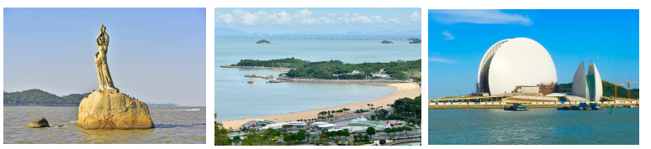第1天 台中/澳門→珠海→漁女→城市陽臺→石景山公園(纜車上下)→日月貝歌劇院(外觀)
今日集合機場，辦理登機手續後搭機飛往澳門。抵達後從港珠澳大橋口岸或橫琴關前往珠海。
【漁女】漁女雕像領戴珍珠，身掮漁網，褲腳輕挽，雙手高擎著一顆珍珠，向世界昭示光明，帶著喜悅而又含羞的神情。由於珠海漁女雕像高8.7米，成為了中國第一座大型海邊雕像。從此，珠海漁女就成為珠海市的標誌。
【石景山公園(纜車上下)】珠海市中心“山海相擁”的城市地標公園，因山上怪石嶙峋、狀如群獸而得名“石景山”山頂觀景區360° 無遮擋視野，俯瞰香爐灣、情侶路、珠海漁女、日月貝，晴天可遠眺澳門、港珠澳大橋，是珠海最佳城市觀景臺之一。
【日月貝歌劇院(外觀)】歌劇院是一大一小兩組"貝殼"的形體，構成了歌劇院的整體形象，珠海市博物館和城市規劃展覽館卻是以海天相連的橫縱式設計取勝，這種橫縱式的設計使兩館成為一個和諧而有機的整體。而珠海市文化館的立面設計取義"豎琴"，建築整體線條流暢、簡潔大氣，設計中以簡約平和的手法組合穿插窗框構件，
早餐：X 午餐：私房菜80 晚餐: 蒸氣海鮮120
住宿：珠海 在地品牌 準5 朗悅酒店 或 誠豐希爾頓歡朋酒店 或同級

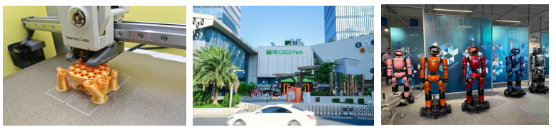第2天 珠海→深圳→萬象天地→拓竹3D列印展示館→COCO PARK→全球首家機器人6S店→東門步行街
【萬象天地】深圳萬象天地是中國首個城市人文綜合體。12座獨棟旗艦店+空中連廊串聯，室內外空間自由切換。東靠世界之窗、華僑城，南承深圳灣，緊鄰深圳交通主幹道-深南大道，與地鐵1號線高新園站無縫對接。憑藉著優越的地理位置，華潤城受市場的關注度極高。
【拓竹3D列印展示館】走進店內，首先映入眼簾的是整面弧形玻璃展櫃，陳列著各型號拓竹3D印表機及色彩豐富的PLA耗材。空間劃分為展示區、體驗區和課程區。在體驗區，可以親眼見證耗材層層堆疊成型的過程，還能參與倒車入庫、吊車吊貨物等互動小遊戲。產品展示區則陳列了手辦、家居擺件乃至建築模型等創意列印作品。
【COCO PARK】國內首創情景式公園版購物中心、緊鄰平安金融中心與會展中心，是深圳夜生活與潮流文化地標。室內外無縫切換，下沉廣場常辦藝術展、快閃活動，中庭綠植與天光交織，逛街如逛公園，出片率高。
【全球首家機器人6S店(入內參觀、不含館內表演以及其他自費項目)】在科技發展的浩蕩浪潮中，科幻想像與現實生活的邊界正被不斷打破。當煎餅果子機器人以精准無誤的動作攤開麵糊，咖啡機器人憑藉細膩手法拉出藝術般的圖案，康養機器人溫柔地陪伴老人緩緩散步，這些曾經僅存在於科幻電影中令人驚歎的場景，如今正在深圳龍崗的全球首家機器人6S店內真實且生動地上演著。這家集銷售、零配件供應、售後服務、資訊回饋、租賃服務與個性化定制服務於一體的創新平臺，絕非簡單的商業形態創新，它不僅重新定義了機器人產業的商業模式，更標誌著中國智造正從“技術突破”的單一維度，邁向“場景革命”的全方位跨越式進化，為全球機器人產業發展提供了極具借鑒價值的“中國樣本”我們正見證一個新時代的到來，在這個時代，機器人不再是冰冷的機器，而是懂需求、會進化、有溫度的“場景夥伴”。而這，正是中國智造對全球產業變革的深刻回答。
【東門步行街】東門步行街是深圳歷史最為悠久的商業區。以前的東門商業街主要都是一些小攤、小販在經營，經營的商品也是以低檔為主。而今，經過改造的東門商業街已經成為集購物、休閒和旅遊觀光於一體的新型步行街。新"東門"作為中國18條重要商街位列其中。
早餐：酒店內 午餐：粵式茶飲100 晚餐：海鮮.烤榴蓮自助餐178
住宿：深圳 在地品牌 準5 園山希爾頓歡朋酒店 或 清湖希爾頓歡朋酒店 或同級

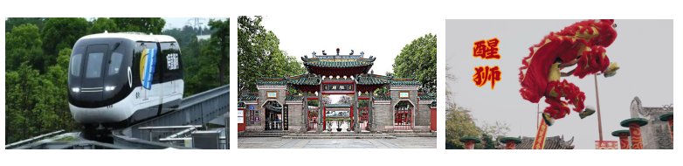第3天 深圳→比亞迪無人駕駛雲巴體驗→佛山→祖廟+葉問堂+獅藝表演→嶺南天地
【比亞迪無人駕駛雲巴體驗】雲巴是比亞迪公司歷時7年，耗資近100億傾心打造的具有自主知識產權、不佔用道路資源的小運量膠輪有軌電車系統，屬於現代有軌電車中的一種新系統，填補了我國自主化城軌交通制式空白。針對城軌交通自主化中小運量制式存在短板的現狀，比亞迪公司作為全球新能源汽車引領者，憑藉技術優勢，將動力電池、輪邊驅動電機、全自動無人駕駛、光伏系統等開發成果，創造性地加以應用和轉化。它搭載了無人駕駛系統、多功能深度集成的綜合調度系統、人臉識別等高科技配置，具有高安全、高智能、高適應、高顏值、建設成本低、建造週期短等優勢，可廣泛應用於大中城市主幹線，超大型城市交通支線和加密線，為乘客提供更智能、舒適、便捷、安全的出行體驗。
【祖廟+葉問堂+獅藝表演】名詠春拳名家葉問宗師是享譽海內外的一代武術大師，他學藝成師於佛山。1949年，他赴港定居，此後終其一生致力於發揚詠春拳術。葉問一生刻苦鑽研並大膽改進了武術教授方式，桃李遍天下，日後威震海內外的李小龍即是其中較為傑出的弟子。館內收集和展覽了葉問與詠春拳發揚光大的資料。佛山作為中國南派武術重鎮，佛山武館成員在舞獅時配合各派武技的舞獅身形、手勢和步法，使佛山醒獅具有武術特點，集舞武於一體。所以，佛山醒獅就如佛山的詠春拳一樣具有代表性，享有「獅王之王」之美譽。
※ 獅藝表演是戶外演出，如因天候下雨或其它因素，未能如期演出，只能取消，敬請理解，謝謝。
【嶺南天地】佛山嶺南新天地位於佛山古鎮的核心區域，總占地面積63.9公頃，約960畝。佛山的歷史文化底蘊深厚，其中佛山市祖廟博物館、東華里片區、簡氏別墅、文會裏嫁娶屋等大批歷史文物建築，沉澱古人智慧結晶，是佛山千年曆史名城和古代商業重鎮的縮影。該片區是佛山文物古跡較密集，規模較大，傳統嶺南文化風貌保存較完整的歷史文化街區，是佛山歷史輝煌的見證。
早餐：酒店內 午餐：叉燒風味8 晚餐：乳鴿宴120
住宿：佛山 在地品牌 準5 大瀝希爾頓歡朋酒店 或 南海影視城希爾頓歡朋酒店 或同級

第4天 佛山→順德→順德大牌坊→粵劇大觀園→清暉園→華蓋路步行街(贈送雙皮奶)
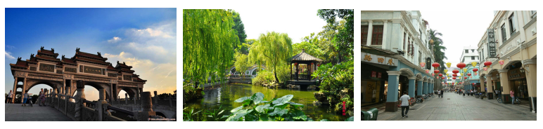【順德大牌坊】建於2002年，為三跨式巨型中式牌坊，整座牌坊寬88米，總高度38米，基座厚3米，主跨35米，整座牌樓重1.4萬噸，為亞洲最大牌坊。牌坊正反兩面拱門之間有16條用大理石雕琢而成的龍柱，單條重量就達25噸，全部在門樓頂上用螺絲栓緊倒掛，營造出淩空而下巧奪天工的氣勢。其規模之大，造型之雄偉，圖案之華麗，石藝之精湛均為國內外所罕見，因此享有中華第一牌坊的美譽。
【粵劇大觀園】粵劇大觀園修建於佛山順德的順峰山牌坊西側所在的桂海芳叢景區內，從原先的“桂海芳叢”提升改造而來，2019年10月正式開門迎客。園區內的10棟獨立園林建築，圍湖而建，總面積近3000平方米，展覽陳列區域占約1/3，展覽粵劇的服飾道具，普及曲藝小知識，介紹粵劇名伶名曲等。
【清暉園】我國南方古典園林藝術的傑作，素有嶺南四大名園之一的盛譽，全園構築精巧，佈局緊湊。建築藝術頗高，蔚為壯觀，建築物形式輕巧靈活，雅讀樸素，庭園空間主次分明，結構清晰。整個園林以盡顯嶺南庭院雅致古樸的風格而著稱，並且兼備嶺南建築與江南園林的特色。現有的清暉園，集明清文化、嶺南古園林建築、江南園林藝術、珠江三角水鄉特色於一體，是一個如詩如畫，如夢幻似仙境的迷人勝地。園取名“清暉”，意為和煦普照之日光，喻父母之恩德。
【華蓋路步行街(贈送雙皮奶)】步行街街道兩旁為明末清初騎樓特色的嶺南西洋建築，主色調為粉黃、粉綠、粉藍。彩色的騎樓，老字型大小的民信雙皮奶店。該步行街全程兩公里，街內設有國際名牌連鎖店數百家，主要經營服飾，兼有百貨、小吃，是逛街購物的好地方。
早餐：酒店內 午餐：非遺老店黃但記120 晚餐：毋米粥火鍋120
住宿：順德 在地品牌 準5 戴斯溫德姆酒店清暉園店 或 陳村希爾頓歡朋酒店 或同級

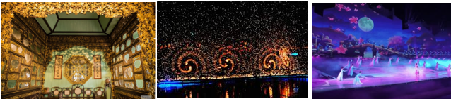第5天 順德→碧江金樓→江門→三十三墟街→赤坎古鎮+復古噹噹車+非遺打鐵花火秀+大型濱水實景演藝 Show”歸途”→開平
【碧江金樓】碧江蘇家早年修建的一座書樓，富麗堂皇、尊貴典雅，樓中多取金箔鑲貼，故得名金樓。巧奪天工的金木作，幾乎包羅了木雕藝術中的所有手法。尤為難得的是木雕全部採用中國傳統題材，滲入了外來的藝術風格，以實物印證了嶺南文化的發展史。院宅內還保存著當年劉塘、宋湘等清代名家為這個家族題寫的木、石匾額和戴鴻慈以及多位清代順德進士、舉人題贈的書畫翰墨真跡，加上大批原汁原味的清代傢俱、珍稀的清代官轎、跋步床(千工床)，遊客登臨，可親身鄰略昔日珠三角富庶人家的生活，認識嶺南文化在建築藝術上的建樹。
【三十三墟街】充滿歷史和文化氣息的老街。街道兩旁保留了許多傳統的騎樓建築，展現了嶺南地區獨特的建築風格。漫步在這條街上，遊客可以感受到濃厚的歷史氛圍，仿佛穿越回到過去的時光。江門三十三墟街以其豐富的美食和多樣的購物體驗而聞名。街上有許多傳統小吃攤和餐館，提供地道的廣東風味美食，如腸粉、燒臘和糖水。在這裏可以品嘗到正宗的地方特色，體驗地道的嶺南飲食文化。
【赤坎古鎮+復古噹噹車】一座承載著百年華僑記憶的歷史名鎮，完好保存著 680 多座中西合璧的騎樓建築群，被譽為" 中國第五名古鎮"。漫步其間，仿佛穿越時空隧道，回到那個商賈雲集、繁華鼎盛的年代。鐺鐺車作為赤坎古鎮最具特色的交通工具，以其復古的造型和清脆的鈴聲成為遊客必體驗的項目。這輛雙層有軌電車採用民國時期的經典設計，墨綠色的車身搭配木質內飾，頂層為開放式觀光平臺，讓乘客能夠360度無障礙欣賞沿途風光。電車軌道全長約3公里，串聯起古鎮的核心街區，途經司徒氏圖書館、關族圖書館、景輝樓等標誌性建築。
【非遺打鐵花火秀】打鐵花技藝，於2008年被列入國家級非物質文化遺產名錄。非遺打鐵花這項源自北宋的民間絕技，至今已有千餘年歷史，被譽為" 民間焰火之最"。表演現場，經驗豐富的匠人們將高達 1600度的鐵水奮力擊向夜空，刹那間鐵花飛濺，如流星劃過天際，又似金菊傲然綻放。
【大型濱水實景演藝 Show”歸途”】當暮色四合，華燈初上，赤坎古鎮便化身為一座流動的光影劇場。歸途秀以古鎮騎樓群為天然舞臺背景，通過沉浸式敘事手法，講述華僑先輩漂洋過海、打拼奮鬥、最終落葉歸根的感人故事。演出巧妙運用建築投影技術，將斑駁的騎樓牆面變為巨幅畫卷，配合真人表演與光影變幻，讓觀眾仿佛置身于百年前的僑鄉歲月。劇中既有離別時的依依不捨，也有歸來時的熱淚盈眶，一曲《故鄉的雲》響起時，不少遊客不禁潸然淚下。這場演出不僅是一場視聽享受，更是一次深刻的文化尋根，讓每一位觀者都能觸摸到華僑文化中那份深沉的家國情懷。
早餐：酒店內 午餐：黃鱔飯風味80 晚餐：方便逛街 (每人發RMB100景區美食街自理)
住宿：開平 在地品牌 準5 赤坎古鎮長盛或金墟酒店 或同級

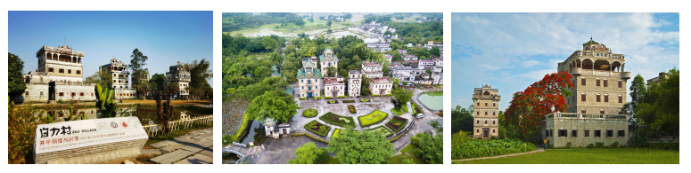第6天 開平→自力村+銘石樓→澳門/台中
【自力村+銘石樓】國家重點文物保護單位，位於開平塘口鎮、村內碉樓群以其建築精美，佈局和諧，錯落有致，成為開平碉樓興盛時期的代表。遊客踏著田間小道，穿過綠樹修竹直入村內，時光仿佛倒流到一百多年前，呈現在眼前的是9座碉樓6座廬（即西式別墅，分別是龍勝樓、養閑別墅、球安居廬、居安樓、耀光別墅、雲幻樓、竹林樓、振安樓、鑽石樓、安廬、逸農樓。葉生居廬、官生居廬、讕生居廬、湛廬。自力樹碉樓群建築精美，結構堅固，中西合璧。這些碉樓，有的是根據建樓者從外國帶回的圖紙所建，有的沒有圖紙，只是出於樓主的獨特心思。因此，在整個開平，你很難找到兩座完全一樣的碉樓，堪稱“世界建築藝術博物館”
早餐：酒店內 午餐：燒鵝風味80 晚餐: X
住宿：溫暖的家
~~~~~~ ！敬祝旅途愉快！~~~~~~

※團費包含：
★兩地機場稅及燃油附加稅，行程所列之航班、門票、餐食、交通。
★保險：每人投保旅責險(旅行業責任保險)。
備註:團費不含旅平險(旅遊平安險)~如旅客需要，請自行加保。
★住宿：舒適雅潔飯店，兩人一房雙標房為原則。（指定單人房或大床房或套房另計）

※團費不包含：
★證件申辦費用：護照、台胞
★小費：NT300x天數
★私人消費：行李小費及房間小費、行李超重費、飲料及酒類、洗衣、電話、電報及私人交通費。

※為了讓您不虛此行，當地專業的導遊們會貼心的在車上準備當地特殊的土產、特色點心與零食，您可自由選擇購買。

其他注意事項
★如遇景區設備不定期的維修或停駛，將由景區安排遊覽方式，如有不便，敬請見諒。

※行程內容順序僅參考，依當地旅行社做最後確定，若遇不可抗拒之情況，本公司保留調整之權利，敬請見諒。
※旅遊巴士，私人物品請務必自行保管並隨身攜帶，勿放車上。
※旺季人潮多景點易有排隊情況，請貴賓耐心等候，如排隊情況已嚴重影響整體行程及食宿安排時，為維護旅遊品質及貴賓權益，行程將會斟酌調整並妥善安排，敬請見諒。

1、行程內容因國際或國內班機變動而有所調整。
2、按摩等自費行程,請貴賓視服務人員狀況酌給小費以示鼓勵及獎勵辛勞。
3、因綠色環保各地酒店取消一次性用品，請自行攜帶牙膏、牙刷及洗漱用品。
4、以上報價已分攤60歲以上的老人及小童優惠門票價格，如產生優惠票，恕不退回。
5、為維護旅客當地安全與旅遊權益，本行程全程不得脫隊或擅自離隊，如旅客脫隊或離隊者，則視同終止旅遊契約。
6、前往大陸地區，行動電源有清楚明顯標示30000 mAh以下，可放隨身行李攜帶，若超過中國海一律沒收。若您的行動電源無詳細的標示mAh容量，請攜帶商品說明書或包裝盒說明，否則海關將視同於超過30000 mAh，予以沒收！
7、根據《中華人民共和國道路交通安全法》，第五十一條規定：車輛行駛時，駕駛人、乘坐人員應當按規定全程使用安全帶，請務必提醒注意。
8、根據中國民用航空局有關規定，旅客不得隨身攜帶或在手提行李、托運行李中運輸打火機、火柴，如旅客隨身攜帶或在手提行李、托運行李中有打火機火柴的，請取出並自行處置。否則，將可能面臨中國公安機關5000元人民幣以下罰款、拘留等行政處罰
9、自2007年3月起，旅客隨身手提行李，攜帶液體.膠類.噴霧罐..每個容器不得超過100cc(100g)，(P.S建議:液態.膏狀物品或剪刀或尖銳物品, 若有攜帶,請勿放在隨身行李,請放至在拖運行李內)
10、特殊餐食：若有特殊餐食者(例如吃素者)，最少請於出發前5天（不含假日）告知承辨人員，為您處理。且中國地區素食烹飪手藝水準與台灣落差甚大，各團體餐廳皆以簡便的炒青菜2~3道為主，敬告素食客人如前往中國旅遊，請先自行準備素食罐頭或泡麵等，以備不時之需。
11、行程須同進同出，不可延回，若脫隊者行程中所載明之餐食，旅遊，住宿，機位等團體行程，將視同為個人放棄行為，恕不退費，敬請見諒。
12、近年來中國地區逐步發展迅速，飯店如雨後春筍中增加，故會有一種準星級名詞出現，針對此現象提出說明如下：
A. 新酒店成立需經試營業一年後才能進行星級評等，但各酒店在建立時會依各星級之規格建造設定，故會有此【準5, 4】名詞產生。
B.有些酒店未參與星級評等，但酒店在建立時會依各星級之規格建造設定，故會有此【準5, 4】 名詞產生。

